TD Formulaires HTML

Exercice 1:
Ecrire des textes à trou qui pourront être complétés soit par choix dans une liste, soit par avec un champ de saisie. Un bouton "Vérifier" permettra de vérifier la validité des réponses.
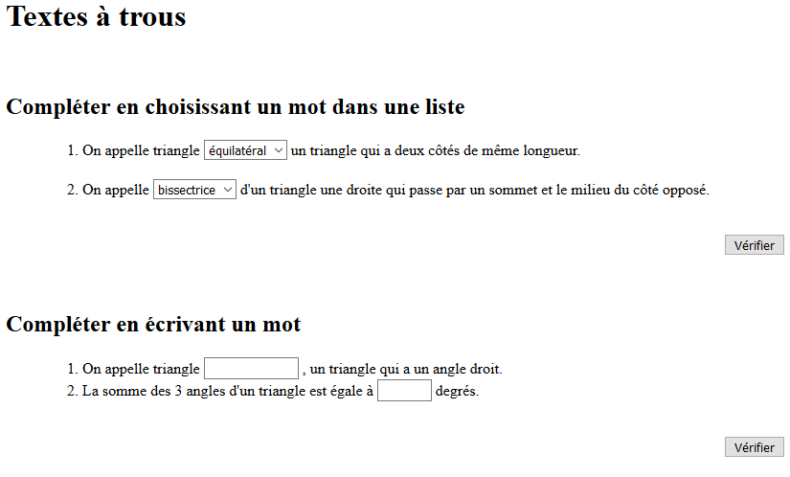
Exercice 2:
Créer un document HTML qui permet de choisir son menu au restaurant : une entrée, un plat principal et un dessert. L'appui sur un bouton "Envoi" permet de calculer l'addition.
Exercice 3:
Ecrire un questionnaire demandant le sexe, la tranche d'âge, le système d'exploitation, les langages de programmation connus, le niveau en HTML et les besoins de formation. Un bouton "Envoi" permet d'envoyer les réponses par E-Mail après confirmation d'un résumé des choix.

